А1. Дано a=D7₁₆, b=331₈. Какое из чисел c, записанных в двоичной системе счисления, отвечает условию a<c<b?
A. 11010111
B. 11011100
C. 11011000
D. 11011001

А2. В велокроссе участвуют 119 спортсменов. Специальное устройство регистрирует прохождение каждым из участников промежуточного финиша, записывая его номер с использованием минимального количества бит, одинакового для каждого спортсмена. Каков информационный объем сообщения, записанного устройством, после того как промежуточный финиш прошли 70 велосипедистов?
A. 119 байт
B. 490 бит
C. 70 байт
D. 70 бит

А3 Считая, что каждый символ кодируется одним байтом, оцените информационный объем следующего предложения:
Мой дядя самых честных правил, Когда не в шутку занемог, Он уважать себя заставил И лучше выдумать не мог.
1) 106 бит 2) 848 бит 3) 106 Кбайт 4) 848 Кбайт

А4 Вычислите сумму чисел x и y, при x = 37₁₆, y = 146₈. Результат представьте в двоичном виде.
1) 11010100₂ 2) 10011101₂ 3) 1011101₂ 4) 10010100₂

А5. Определите значение целочисленных переменных х и у после выполнения фрагмента программы:
a:=8673;
b:=(a mod 100)*10+14;
a:=(a div 100)*100;

{div и mod - операции, вычисляющие результат деления нацело первого аргумента на второй и остаток от деления соответственно}
A. a=8673; b=744 Неверно
B. a=8673; b=874 Неверно
C. a=8600; b=874 Неверно
D. a=8600; b=744 Верно

А6. Дан фрагмент программы, обрабатывающей двумерный массив A размера n×n.
k:=1;
for i:=1 to n do
begin
c:=A[i,i];
A[i,i]:=A[k,i];
A[k,i]:=c;
end;
Представим массив в виде квадратной таблицы, в которой для элемента массива A[i,j] величина i является номером строки, а величина j - номером столбца, в котором расположен элемент. Тогда данный алгоритм меняет местами:
A. две строки в таблице
B. элементы диагонали и k-го столбца в таблице
C. элементы диагонали и k-ой строки в таблице
D. два столбца в таблице

А7 В таблице приведена стоимость перевозок между соседними железнодорожными станциями. Укажите схему, соответствующую таблице.
 | A | B | C | D
A |  | 4 |  | 5
B | 4 |  | 3 | 6
C |  | 3
D | 5 | 6

1) | 2) | 3) | 4)
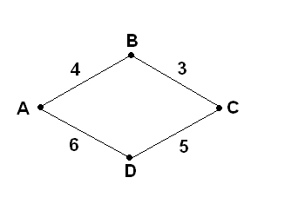 | 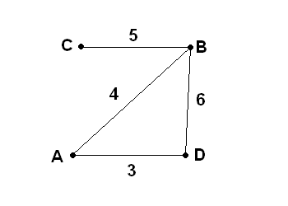 | 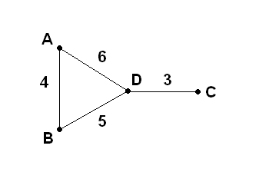 | 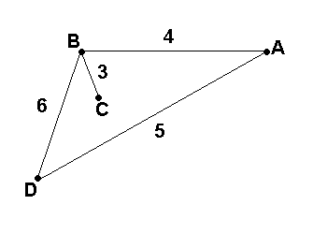

А8 Для 5 букв латинского алфавита заданы их двоичные коды (для некоторых букв – из двух бит, для некоторых – из трех). Эти коды представлены в таблице:
а b с d е
100 110 011 01 10
Определите, какой набор букв закодирован двоичной строкой 1000110110110, если известно, что все буквы в последовательности – разные:
1) cbade 2) acdeb 3) acbed 4) bacde

А9. Сова написала Винни-Пуху свой номер телефона в закодированном виде. Вот как выглядела записка: «Если из чисел 1, 3, 4, 7, 8, 6, 3, 5, 3, 2, 7 оставить только нечетные числа, записать их в обратном порядке и потом увеличить каждое второе на 1, то получится мой номер телефона. Сова».
Какой телефон у Совы?
1) 7474514 2) 7454741 3) 7447541 4) 5474541

А10. Система команд исполнителя РОБОТ, «живущего» в прямоугольном лабиринте на клетчатой плоскости:
вверх вниз влево вправо.
При выполнении любой из этих команд РОБОТ перемещается на одну клетку соответственно: вверх ↑, вниз ↓, влево ←, вправо →. Четыре команды проверяют истинность условия отсутствия стены у каждой стороны той клетки, где находится РОБОТ:
сверху свободно снизу свободно
слева свободно справа свободно
Цикл ПОКА <условие> команда выполняется, пока условие истинно, иначе происходит переход на следующую строку.
Если РОБОТ начнет движение в сторону стены, он разрушится и программа прервется.
Сколько клеток приведенного лабиринта соответствуют требованию, что, выполнив предложенную ниже программу, РОБОТ уцелеет и остановится в той же клетке, с которой он начал движение?

1) 1 2) 0 3) 3 4) 4  НАЧАЛО  ПОКА <справа свободно> вправо  ПОКА <сверху свободно> вверх  ПОКА <слева свободно> влево  ПОКА <снизу свободно> вниз  КОНЕЦ
   |  |  |  |  |  | 6
   |  |  |  |  |  | 5
   |  |  |  |  |  | 4
   |  |  |  |  |  | 3
   |  |  |  |  |  | 2
   |  |  |  |  |  | 1
  A | B | C | D | E | F

Часть 2
Ответом к заданиям этой части (В1 – В4) является набор символов, которые следует записать в бланк ответов №1 справа от номера соответствующего задания, начиная с первой клеточки. Каждый символ пишите в отдельной клеточке в соответствии с приведенными образцами.

В1 Учитель, выставляя в журнал четвертные оценки по биологии за третью четверть («3», «4», «5»), обратил внимание, что комбинация из трех четвертных оценок по этому предмету у всех учеников различна. Какое может быть максимальное количество учеников в этом классе?

В2 Определите значения выражения (y – х) после выполнения фрагмента алгоритма.
x:=10;
y:=15;
y < 16?
нет
да
x <= y?
да
x:=x+5;
y:=y-5;
нет
x:=x-3;
y:=y+5;

В3. Исполнитель КАЛЬКУЛЯТОР имеет только две команды, которым присвоены номера:
- Вычти 1
- Умножь на 2
Выполняя команду номер 1, КАЛЬКУЛЯТОР вычитает из числа на экране 1, а выполняя
команду номер 2, умножает число на экране на 2. Напишите программу, содержащую не
более 4 команд, которая из числа 3 получает число 16. Укажите лишь номера команд.
Например, программа 21211 – это программа:
Умножь на 2
Вычти 1
Умножь на 2
Вычти 1
Вычти 1
которая преобразует число 1 в число 0.

В4 Записано 7 строк, каждая имеет свой номер – от «0»- до «6»-й. В начальный момент в строке записана цифра 0 (ноль). На каждом из последующих 6 шагов выполняется следующая операция: в очередную строку записывается удвоенная предыдущая строка, а в конец строки приписывается очередная цифра (на i-м шаге приписывается цифра i). Для удобства в скобках пишется номер строки (начиная с 0). Ниже показаны первые строки, сформированные по описанному правилу:
(0) 0
(1) 001
(2) 0010012
(3) 001001200100123
Какая цифра стоит в последней строке на 123-м месте (считая слева направо)?

Часть 3

Для записи ответов к заданиям этой части (С1) используйте бланк ответов №2. Запишите сначала номер задания (С1), а затем полное решение. Ответы записывайте четко и разборчиво.

С1 Два игрока играют в следующую игру. На координатной плоскости в точке с координатами
(3;2) стоит фишка. Игроки ходят по очереди. Ход состоит в том, что игрок перемещает фишку из точки с координатами (x,y) в одну из трех точек: (x+3;y), (x,y+2) или (x,y+4). Выигрывает тот игрок, после хода которого расстояние по прямой от фишки до начала координат (0,0) больше 12 единиц. Кто выигрывает – игрок, делающий ход первым, или игрок, делающий ход вторым?

